Nama : Sheilandra Zarawiba

Kelas : TI-1D

No : 29

NIM : 244107020110

**JOBSHEET 3**

Percobaan 1: Studi Kasus Pengisian Nilai Mahasiswa di SIAKAD

1. Buat repository baru pada akun Github Anda, beri nama daspro-jobsheet3
2. Lakukan cloning repository tersebut menggunakan perintah git clone dari terminal

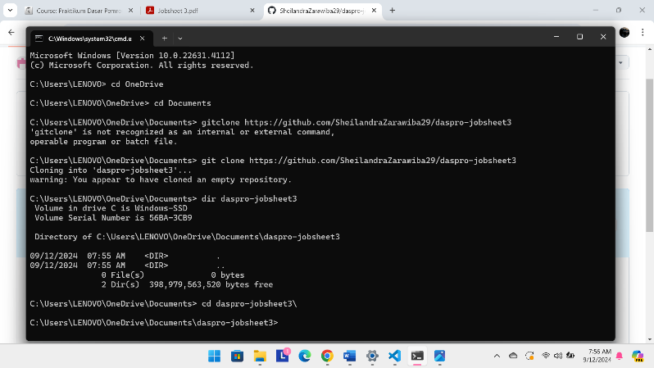

1. Buka folder repository tersebut menggunakan Visual Studio Code
2. Buat file baru, beri nama SiakadNoAbsen.java
3. Buatlah struktur dasar program Java yang terdiri dari fungsi main().
4. Tambahkan library Scanner di bagian atas (luar) class SiakadNoAbsen
5. Buat deklarasi Scanner dengan nama variabel sc di dalam fungsi main()
6. Deklarasikan semua variabel dengan tipe data yang sesuai berdasarkan hasil identifikasi
7. Tuliskan perintah untuk memasukkan nama, nim, kelas, dan absen dengan memanfaatkan Scanner
8. Tuliskan perintah untuk memasukkan nilaiKuis, nilaiTugas, dan nilaiUjian dengan memanfaatkan Scanner
9. Tuliskan perintah untuk menghitung nilaiAkhir dengan cara menjumlahkan ketiga nilai kemudian dibagi dengan 3
10. Tampilkan data mahasiswa yang terdiri dari nama, nim, kelas, absen, dan nilaiAkhir

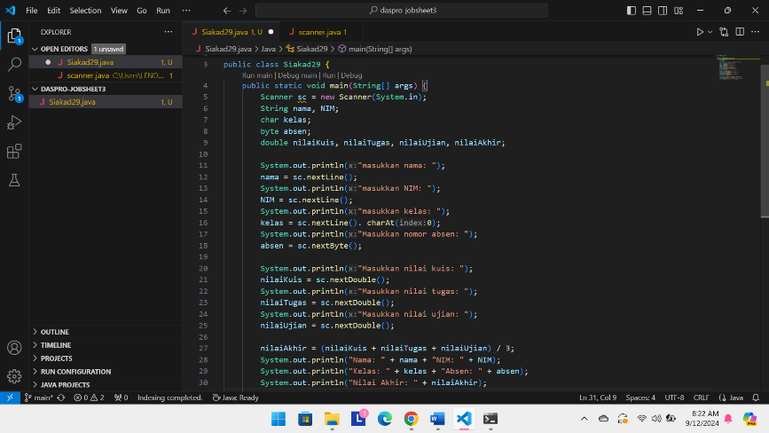

1. Compile dan run program

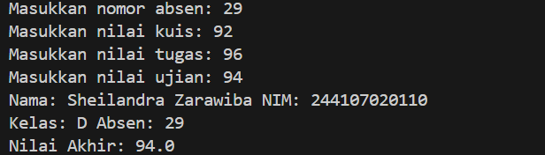

1. Commit dan push kode program ke Github

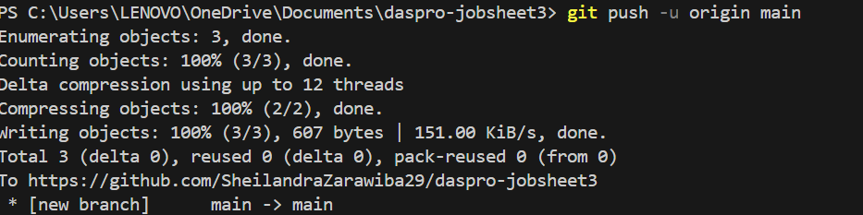

Verifikasi Hasil Percobaan 1

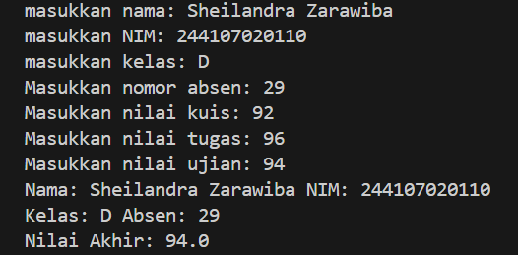

Pertanyaan

1. Mengapa tipe data yang digunakan untuk nilaiKuis, nilaiTugas, dan nilaiUjian adalah double? Apa yang terjadi jika menggunakan tipe data int?

Jawab: Karena tipe data double digunakan untuk variable seperti nilai yang memungkinkan menyimpan nilai desimal dan jika menggunakan tipe data int maka nilai nilai tersebut hanya bisa berupa bilangan bulat.

1. Jelaskan maksud dari kode program berikut!

Kelas = sc.nextLine().charAt(0);

Jawab: Membaca satu baris input kemudian mengambil karakter pertama dari baris tersebut dan menyimpannya dalam variable kelas.

1. Jelaskan mengapa deklarasi Scanner perlu dilakukan?

Jawab: Karena deklarasi Scanner digunakan untuk membaca input dari berbagai sumber.

1. Apabila data pada kelas yang dimasukkan dilengkapi dengan program studinya, misalnya TI-1L, maka tipe data apa yang seharusnya digunakan? Sesuaikan kode programnya!

Jawab: Tipe data yang digunakan jika data pada kelas diubah menjadi TI-1L maka menggunakan tipe data String.

1. Ubah penamaan variabel nilaiAkhir menjadi Nilai-Akhir, compile dan run program! Bagaimana hasil yang diperoleh? Mengapa hasilnya demikian?

Jawab: Jika penamaan variable diubah menjadi Nilai-Akhir makan yang diidapatkan adalah kesalahan kompilasi dikarenakan karakter yang tidak valid (-).

1. Modifikasi kode program sehingga terdapat empat komponen nilai yang dimasukkan untuk menghitung nilai akhir yaitu nilai kuis dengan bobot 20%, nilai tugas dengan bobot 15%, nilai UTS dengan bobot 30%, dan nilai UAS dengan bobot 35%!

Jawab:

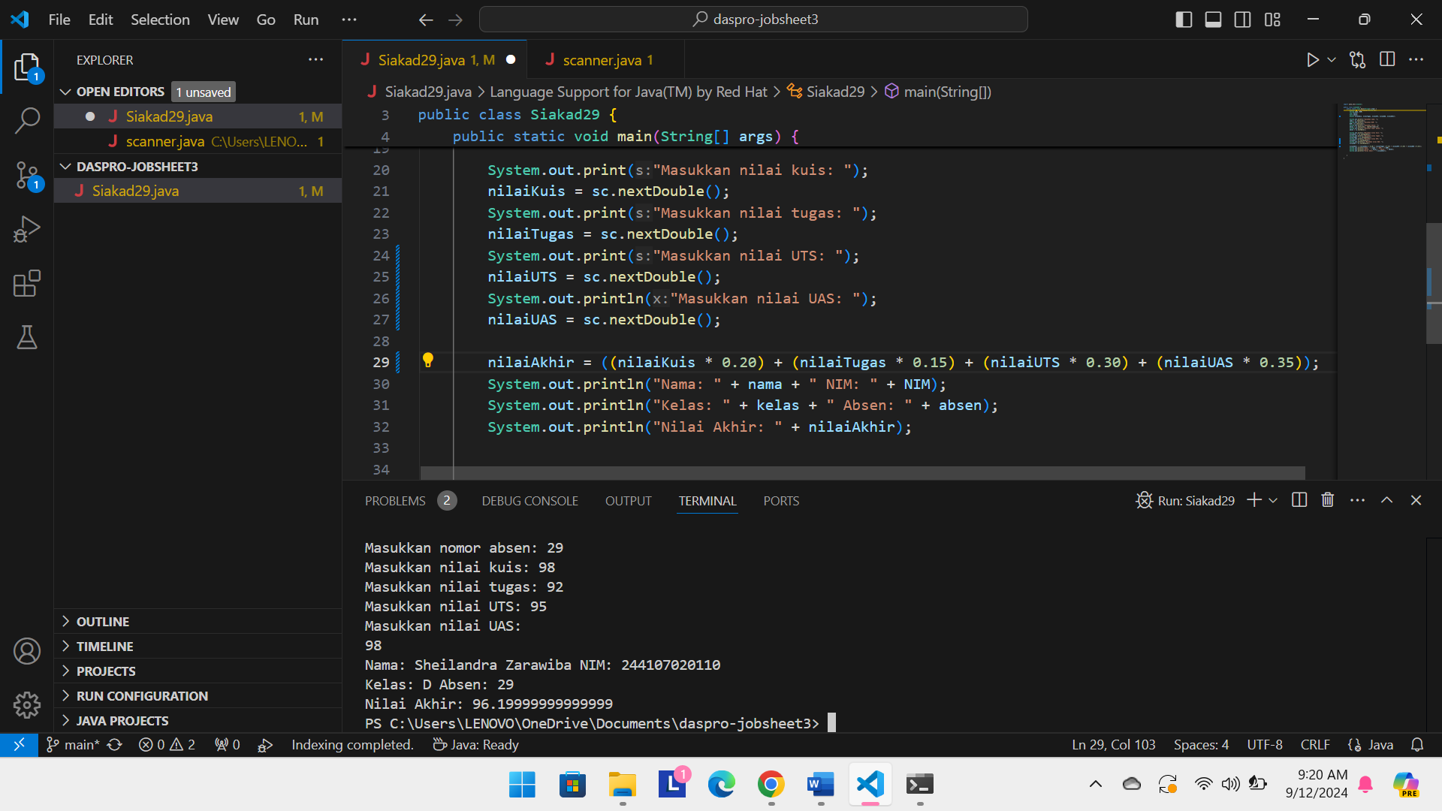

1. Commit dan push kode program ke Github.

Jawab:

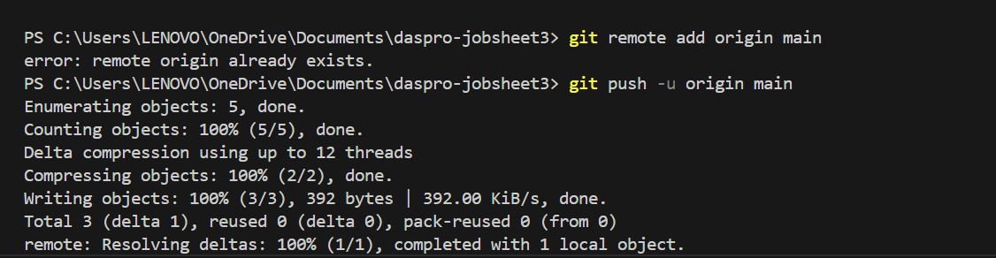

Percobaan 2: Studi Kasus Transaksi di Kafe

1. Buat file baru, beri nama KafeNoAbsen.java
2. Buatlah struktur dasar program Java yang terdiri dari fungsi main().
3. Tambahkan library Scanner di bagian atas (luar) class KafeNoAbsen
4. Buat deklarasi Scanner dengan nama variabel input di dalam fungsi main()
5. Deklarasikan semua variabel dengan tipe data yang sesuai berdasarkan hasil identifikasi
6. Tuliskan perintah untuk memasukkan keanggotaan, jmlKopi, jmlTeh, dan jmlRoti dengan memanfaatkan Scanner
7. Tuliskan perintah untuk menghitung total totalHarga dengan menjumlah semua hasil perkalian jumlah item dan masing-masing harganya
8. Tuliskan perintah untuk menghitung nominalBayar dengan mengurangi totalHarga dengan diskon
9. Tampilkan keanggotaan, jumlah masing-masing item pembelian, dan nominal bayar

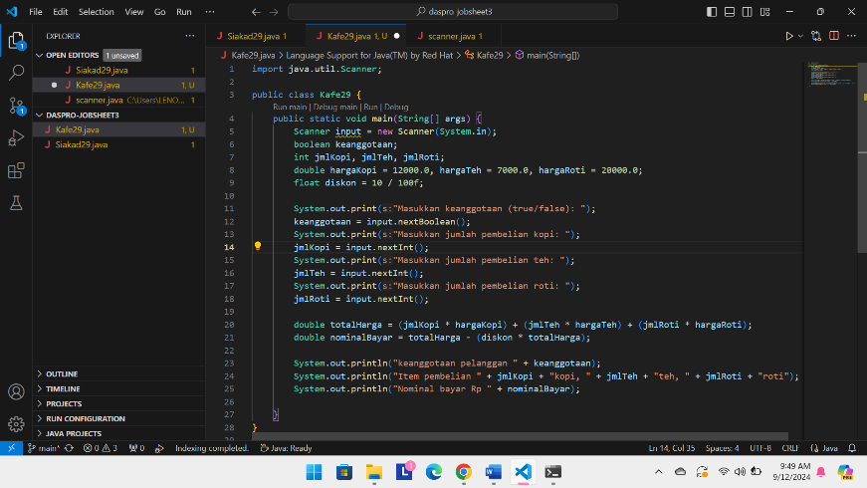

1. Compile dan run program
2. Commit dan push kode program ke Github

Verifikasi Hasil Percobaan 2

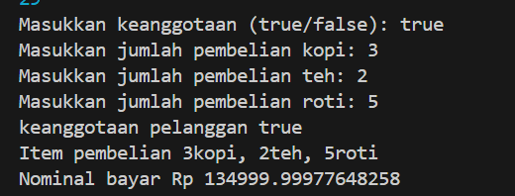

Pertanyaan

1. Apa maksud dari penambahan huruf ‘f’ pada inisialisasi variabel berikut?

Float diskon = 10 / 100 f;

Jawab: Untuk memastikan bahwa literal desimal diperlakukan sebagai float dan bukan double, juga menghindari masalah konversi dan memastikan hasil yang benar dalam operasi aritmatika dengan tipe float.

1. Apa yang terjadi apabila huruf ‘f’ pada soal nomor 1 dihapus? Compile dan run, lalu bandingkan hasilnya sebelum dan setelah penghapusan huruf ‘f’ tersebut!

Jawab: Jika huruf ‘f’ dihapus maka hasilnya adalah 0.0, sedangkan jika menggunakan huruf ‘f’ hasilnya adalah 0.1f.

1. Tambahkan variabel nominalInt setelah perhitungan nominalBayar untuk menampung nominal bayar dengan tipe int, kemudian lakukan casting dari double ke int, dan tampilkan hasilnya!

Jawab:

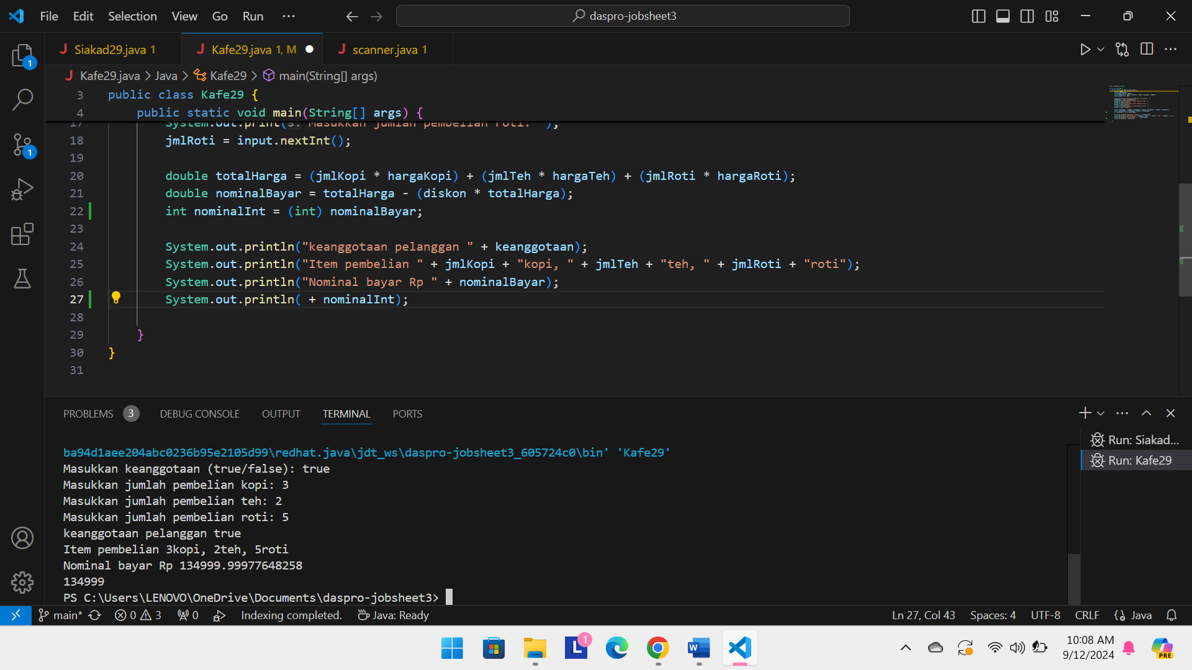

1. Tambahkan variabel totalByte setelah perhitungan totalHarga untuk menampung total harga dengan tipe byte, kemudian lakukan casting dari double ke byte, dan tampilkan hasilnya!

Jawab:

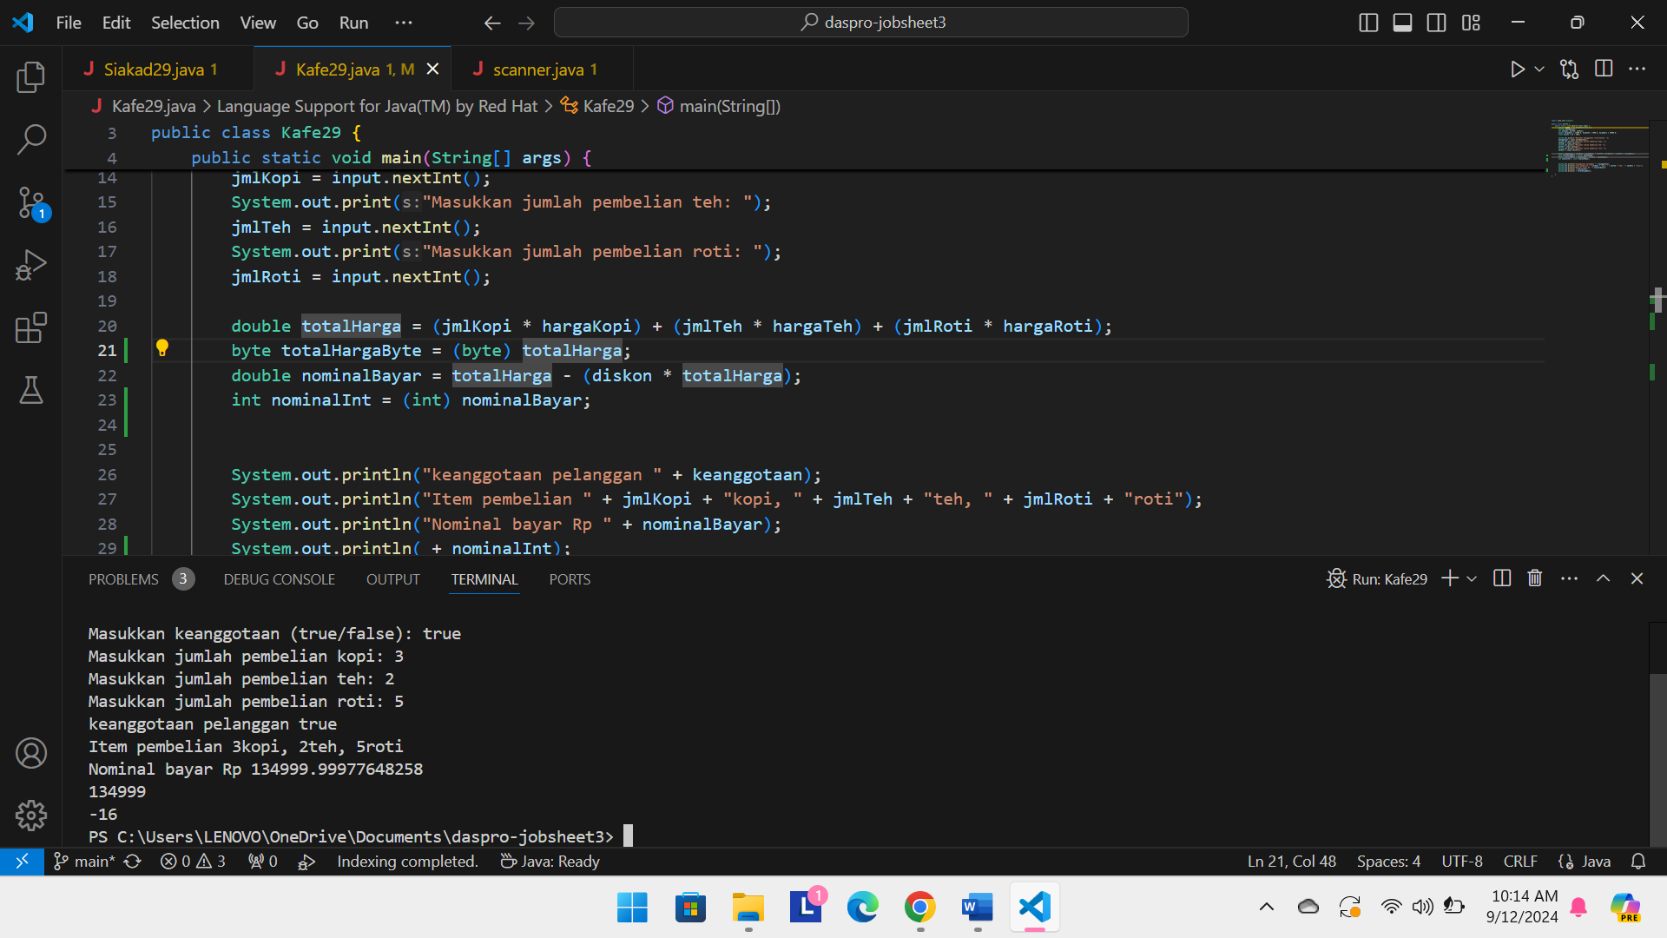

1. Pada soal nomor 4, mengapa hasilnya demikian?

Jawab: Karena nilai double yang dikonversi berada diluar rentang yang dapat dipresentasikan oleh tipe byte.

1. Apa fungsi dari casting? Mengapa casting diperlukan?

Jawab: Untuk memastikan bahwa tipe data yang berbeda dapat digunakan bersama sama dengan benar dan untuk memungkinkan interoperabilitas antara berbagai tipe data.

TUGAS

1. Seorang pelanggan listrik ingin mengetahui total tagihan listriknya. Tarif listrik dihitung berdasarkan jumlah penggunaan listrik dalam kilowatt-jam (kWh). Tarif listrik adalah Rp 1.500 per kWh. Terdapat pengecekan penggunaan listrik apakah melebihi 500 kWh (memanfaatkan operator relasi dengan tipe boolean). Identifikasi input, output, dan algoritmanya, kemudian buat kode programnya!

Jawaban:

* Input: Jumlah penggunaan listrik dalam
* Output: Total tagihan listrik
* Algoritma:

1. Masukkan jumlah penggunaan listrik.
2. Periksa apakah penggunaan listrik melebihi 500 kWh.
3. Hitung total tagihan berdasarkan tarif Rp 1.500 per kWh.
4. Tampilkan total tagihan listrik.

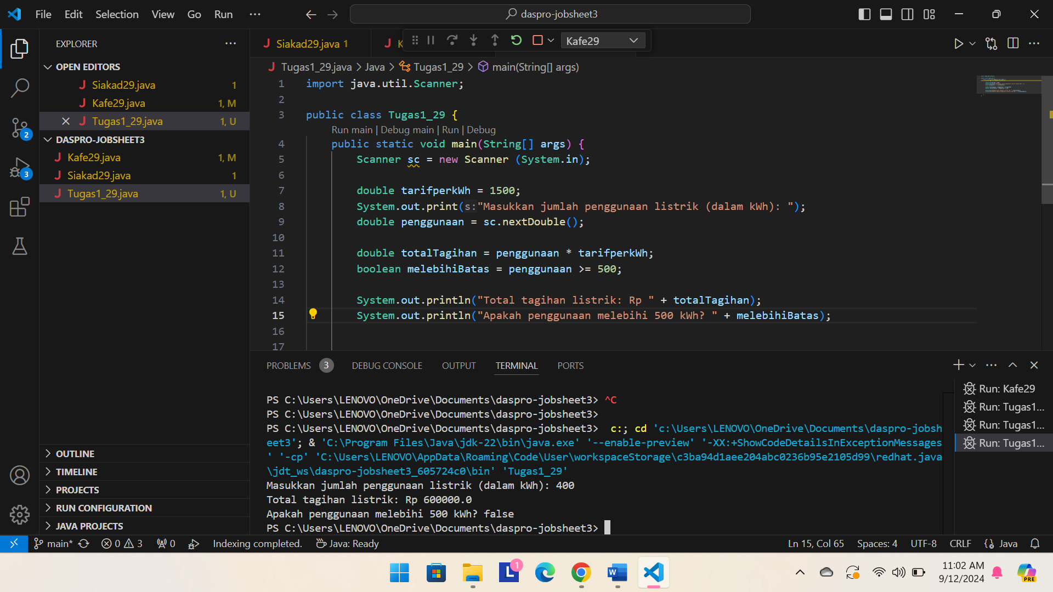

1. Sebuah perusahaan ingin membuat program sederhana untuk menghitung gaji bulanan karyawannya. Gaji karyawan dihitung berdasarkan jumlah jam kerja dan upah per jam. Selain itu, karyawan juga mendapatkan bonus sebesar 10% dari total gaji sebelum pajak. Setelah itu, pajak sebesar 5% dikenakan terhadap gaji dan bonus yang telah dihitung. Identifikasi input, output, dan algoritmanya, kemudian buat kode programnya!

Jawab:

* Input:

1. jamKerja - Jumlah jam kerja karyawan dalam sebulan.
2. upahPerJam - Upah per jam kerja.

* Output:

1. gajiBersih - Gaji bersih yang diterima karyawan setelah pajak dan bonus.

* Algoritma

1. Hitung Gaji Sebelum Bonus:

gajiSebelumBonus = jamKerja * upahPerJam

1. Hitung Bonus:

bonus = 0.10 * gajiSebelumBonus

1. Hitung Total Gaji Sebelum Pajak:

totalSebelumPajak = gajiSebelumBonus + bonus

1. Hitung Pajak:

pajak = 0.05 * totalSebelumPajak

1. Hitung Gaji Bersih Setelah Pajak:

gajiBersih = totalSebelumPajak - pajak

1. Tampilkan Gaji Bersih

